新 书 推 荐

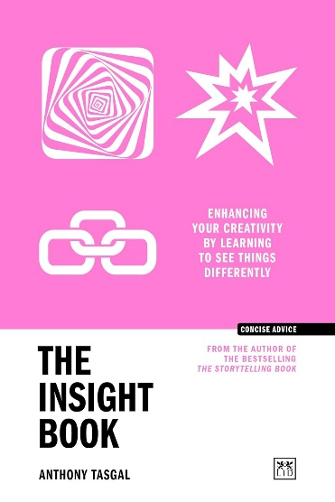
中文书名：《洞察力之书：学会换个角度看问题，提高你的创造力（简洁建议）》
英文书名：THE INSIGHT BOOK: Enhancing Your Creativity by Learning to See Things Differently (Concise Advice)
作 者：Anthony Tasgal
出 版 社：LID Publishing
代理公司：LID/ANA/Jessica
页 数：160页
出版时间：2023年8月
代理地区：中国大陆、台湾
审读资料：电子稿
类 型：经管
亚马逊畅销书排名：
523 in Business Creativity Skills

内容简介：

洞察力对于提高创造力、生成更好的想法的重要性。

人们比以往任何时候都更渴望新的想法、新的看待和解释行为的方法；渴望改变他们的工作和生活，渴望获得更多创造力。今天，洞察力已成为一种必不可少的工具，它能让你以不同方式更深入地看待事物，从而更好地了解自身和工作/业务的趋势和变化。

本书是一本寓教于乐、通俗易懂的指南，指导你如何理解和运用洞察力，以不同的视角看待事物，并从各个来源、各个地方发掘创造力。洞察力已成为深入了解客户对产品和服务的想法和感受的重要途径。作为《简洁建议》（Concise Advice）系列短小精悍的指南之一，本书解释了什么是洞察力，为什么洞察力如此重要（但却常常被误解和忽视），以及如何在工作甚至个人生活中培养和发展洞察力。

作者简介：

安东尼·塔斯加尔（Anthony Tasgal）是一名培训师、作家、演讲家、品牌战略师和讲师。他还是一名营销顾问和教育家，擅长行为经济学、洞察力和讲述故事。在此之前，他曾是知名广告公司的策划师。他著有屡获殊荣的《故事力思维》（The Storytelling Book）和《洞察力之书》（The Insight Book）（由LID出版）。他还在伦敦传媒学院（London College of Communication）、新白金汉大学（Bucks New Uni）、诺丁汉特伦特大学（Nottingham Trent）和北京师范大学珠海校区（Beijing Normal University Zhuhai）讲学。他的著作《灵感馆》（The Inspiratorium）是一本关于洞察力、灵感和好奇心的汇编。

感谢您的阅读！
请将反馈信息发至：版权负责人
Email：Rights@nurnberg.com.cn
安德鲁·纳伯格联合国际有限公司北京代表处
北京市海淀区中关村大街甲59号中国人民大学文化大厦1705室, 邮编：100872
电话：010-82504106, 传真：010-82504200
公司网址：http://www.nurnberg.com.cn
书目下载：http://www.nurnberg.com.cn/booklist_zh/list.aspx
书讯浏览：http://www.nurnberg.com.cn/book/book.aspx
视频推荐：http://www.nurnberg.com.cn/video/video.aspx
豆瓣小站：http://site.douban.com/110577/
新浪微博：安德鲁纳伯格公司的微博_微博 (weibo.com)
微信订阅号：ANABJ2002

